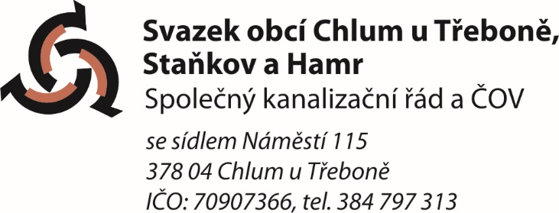

Valná hromada Svazku obcí Chlum u Třeboně, Staňkov a Hamr
v rámci přípravy výběrového řízení na provozování kanalizace sloužící veřejné potřebě ve vlastnictví svazku
I. schvaluje
1. zadávací dokumentaci výběrového řízení
2. termín prohlídky vodohospodářského majetku uchazeči dne 5. listopadu 2021, 9:00
3. lhůtu pro podání nabídek uchazeči do dne 15. listopadu 2021, 11:59:59 a

II. ukládá
předsedkyni svazku
1. vyhlásit výběrové řízení dne 27. října 2021
2. jménem svazku řídit koncesní řízení na základě příkazní smlouvy ze dne 14.9.2021 ve spolupráci s JUDr. Pavlem Rubešem, Ph.D, zpracovatelem zadávacího řízení
III. jmenuje

hodnotící komisi výběrového řízení ve složení:
Ing. Jana Srnec Karlovská
Ing. Tomáš Panenka
Mgr. Jitka Bednářová
JUDr. Pavel Rubeš

V Chlumu u Třeboně dne 25. října 2021

